第2课 秦汉统一多民族封建国家的建立与巩固
一.本课课标：通过本课的学习：（1）认识秦汉时期统一多民族封建国家的建立、巩固的具体表现和在中国历史上的意义；了解秦汉时期俄经济与文化成就；（2）认识秦朝统一的历史条件，秦朝崩溃和两汉衰亡的原因。（3）了解商鞅变法的相关知识；（4）引导学生正确评价历史事件和历史人物，如对秦始皇的评价；对焚书坑儒的评价；
二. 导学案具体内容
【导学】回顾基础知识，进行通史整合
1、秦汉时期的阶段特征
秦汉时期的阶段特征：_____________________________________________.
【拓展延伸】
（1）复习巩固商鞅变法。 了解发生的背景、内容、作用、成功的原因、启示。
（2）复习巩固秦始皇。 结合秦始皇的主要事迹，对其功过作出正确的评价。

2、通史整合
（1）秦汉时期的分期：秦朝：公元前_______到__________；
西汉：公元前_______到__________； 东汉：公元_________到__________；
利用课本，结合地图，识记秦朝、西汉、东汉的更替，以及秦朝的疆域、都城。
（2）秦朝——统一多民族封建国家的建立
A.秦的统一：a.统一的条件：长期战乱给社会带来巨大灾难，统一成为历史发展的必然趋势。（客观）
秦国地理位置优越，物质基础雄厚；数代秦王励精图治，广纳贤才，吏治较为清明；商鞅变法促进了社会转型，实现了富国强兵，为秦统一奠定了基础。秦王嬴政雄才大略，并采取了远交近攻的策略。（主观）
b.统一的意义：秦的统一顺应了历史发展潮流，建立了统一多民族封建国家，促进了各地区、各民族政治、经济、文化的交往交流交融。
【新教材知识整合】商鞅变法开始于公元前356年。主要内容有：重农抑商，奖励耕织；“废井田，开阡陌”，承认土地私有，允许买卖。行政管理上废除分封制，普遍推行县制，县的主要官员由君主任免；奖励军功，剥夺和限制贵族特权；在民间实行什伍连坐，互相纠察告发；移风易俗，并强制大家庭拆散为个体小家庭。后来商鞅被杀，但变法措施已深入人心。商鞅变法顺应历史潮流，集列国变法之长，是战国时期改革最为彻底的一次变法。变法促进了秦国的社会转型，使秦国实现富国强兵，为秦后来统一中国奠定了基础。
（3）归纳概括秦朝巩固大一统的措施。
A.政治上：建立了____________________；颁布秦律，严刑峻法；编制户籍，迁徙六国贵族豪强集中居住。
——内容包括：在中央确立了皇帝制度和三公九卿制；在地方推广郡县制度；
B.经济上：统一________、_______、________，修驰道、直道。
C.军事上：拓展疆域，如_______，修筑万里长城；_________ ，开凿灵渠；加强对西南夷的控制。
D.思想文化上：统一________；实行“____________”；整顿社会风俗；
拓展：秦始皇的暴政大兴土木，建造宫殿、陵墓；滥用民力，赋税和徭役繁重；花巨资求仙访药；
多次兴师动众出外巡游、封禅；实行严刑峻法；焚书坑儒；秦朝的暴政，导致社会阶级矛盾严重激化。前209年爆发陈胜吴广起义，前207年，秦朝灭亡。
【导思】知识拓展和重难点突破
1、【概念解读】中央集权制度 （注意：中央集权制度不等于中央集权，包括君主专制和中央集权。）
（1）专制主义：是国家大政方针的决策方式。皇帝个人专断独裁，集国家行政、军政、财政大权于一身，具有独断性和随意性。（“天下大事断一人之口，操一人之手”）。民主则是集体决策，少数服从多数。
（2）中央集权：指在中央与地方的权力分配中，全国军、政、财大权归属中央，地方绝对服从中央。
2、【中外对比】

3、【知识拓展】从秦汉的九卿到隋唐的六部职能的不同，反映了什么特点？
特点：九卿直接为皇室服务，体现出“家天下”的特点 ；六部反映了国家政务与皇家事务的分离 。
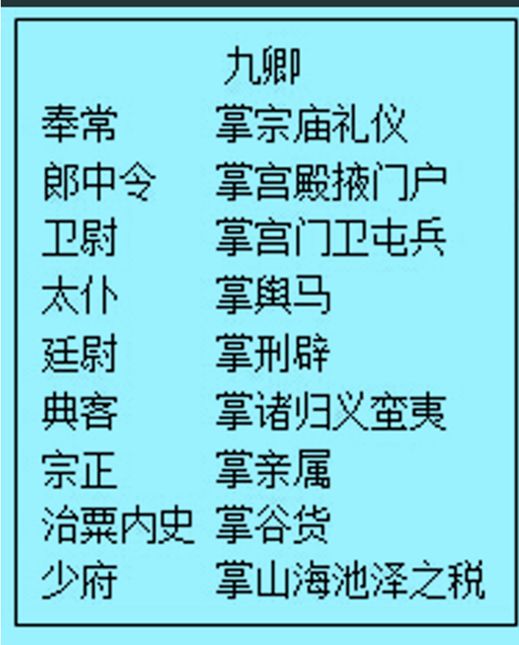
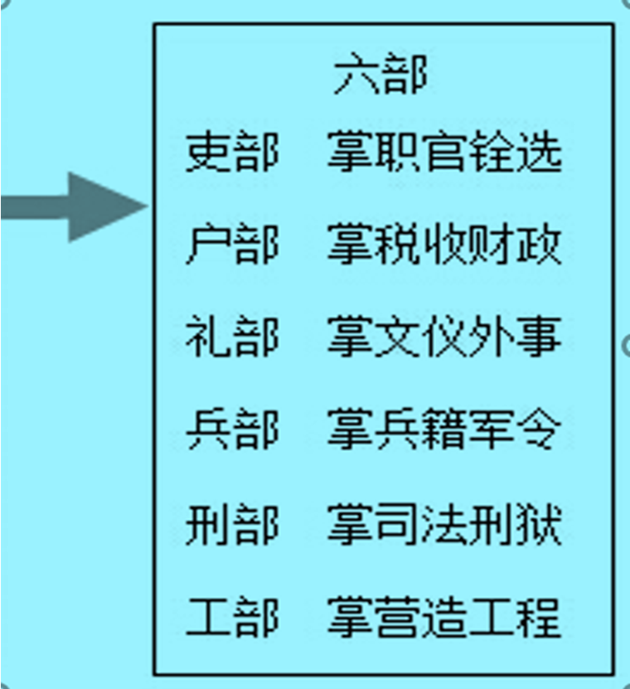

4、【重难点探究】分封制与郡县制的比较
材料 华夏国家是依靠封建制而形成的国家形态。……但是,随着封建制赖以存在的宗法制日渐败坏的时候,再依靠封建制重建国家的企图,就难以实现了。……正是在这一背景下,中国必须再一次重新寻找制度建构的理路,重新踏上制度建构的征程,这就是从华夏国家到官僚制国家的嬗变。
——刘建军《古代中国政治制度十六讲》

5、【概念解读】官僚政治与贵族政治
（1）贵族政治：夏、商、西周时期，国家政权由世袭贵族的代表人物掌握，他们依靠血缘和出身世代享有世袭的特权。这就是历史上的世卿世禄制度，这一时期的政治被称为“贵族政治”。
（2）官僚政治：西周宗法分封制下“官”以贵族血统世袭，秦以后的“官”则是皇帝任免，俸禄来自国家税收，形成了完善的官僚政治体系。官僚制度有严格的职务分工，职权分明，有职则有权，离职则无权，当官实际上成为一种职业，是君主专制中央集权的产物，韩非子主张“主卖官爵，臣卖智力”，即是官僚政治的典型说明。
6、【拓展探究】秦朝中央集权制建立的深远影响
材料 中国古代的中央集权制度,从其产生之日起,其组织机构就具有多民族、统一的性质,其职能就具有维护、推动、发展和形成多民族、统一的历史任务。……传统农业对水利有着更多的依赖,从大禹治水到清代多次治理黄河,无不集中了大量的人力物力,这是靠一家一户的小农无法实现的……秦凭借从中央到地方较为完善的统治机构,做到了“书同文”。文字统一对形成共同的文化认同和民族认同,对中国的民族交融、国家统一、疆域拓展、历史延续,都起着不可替代的作用。 ——《剑桥中国秦汉史》
根据材料,概括中央集权制度对推动中华民族发展的作用。（6分）

【导练】 实战演习，能力提升（16题选择题+一条主观题，限时35分钟完成。分层要求：加★为实验班必做题）
一、选择题（本大题共16小题，每小题3分，共48分。在每小题列出的四个选项中，只有一项是最符合题目要求的。）
1.有学者认为，西周春秋时代的“都”指拥有“宗庙先君之主（牌位）”的城邑，包括诸侯国的都城。但战国以后，“民之所聚曰都”，“都”特指经济发达或者国君所居的重要城邑。此变化
A. 导致了宗法分封制的瓦解 B. 说明了祭祀习俗被民众摒弃
C. 体现了中央集权制的建立 D. 反映了国君的权威有所增强
2. 国学大师钱穆认为，中国古代史 前一段落为秦以前的封建政治，后一段落为秦以后之郡县政治。以下对这两大政治的理解正确的
A．都是地方制度，加强了中央集权                            B．前者是贵族政治，后者是官僚政治
C．都以血缘为纽带，实现了权力的高度集中 D．都顺应了历史潮流，维护了封建统治
3. “一种制度的改革，一定因为经济方面发生新变化，可是旧的传统习惯，也还有不可忽视的反抗力量。”下列历史现象最能体现这一观点的是
A. 秦朝确立郡县制 B. 唐朝设三省六部制 C. 西周建立分封制 D. 元朝推行行省制度
4．“秦有天下，裂都会而为之郡邑，废侯卫而为之守宰，据天下之雄图，都六合之上游，摄制四海，运于掌握之内，此其所以为得也。”这说明郡县制的要害在于
A．强干弱枝 B．分土建邦 C．因俗而治 D．不得世袭
5. 下表是秦朝九卿的名称和职能，据此可知秦朝
名称 | 主要职能 | 名称 | 主要职能
郎中令 | 宫中警卫 | 宗正 | 皇室宗族
卫尉 | 宫门警卫 | 廷尉 | 司法和首都警卫
少府 | 皇家财政及官府手工业 | 典客 | 少数民族事务
太仆 | 宫廷车马 | 治粟内史 | 国家财政和税收
奉常 | 宗教、礼仪和教化
A．建立了统一的多民族的封建国家 B．官僚政治逐步取代了贵族政治
C．确立了强干弱枝的中央集权制度 D．政治体制有明显家国同构色彩
6. 有学者认为：“由于西周天下秩序的特征所在，地缘体系最为隐秘而不为强调，地缘政治活动也隐藏于血缘纽带为基础的人伦体系最深处。……从先秦到秦汉帝国时期，地缘政治思想也经历着竟雄式向着控驭式转变的历史过程。”材料表明先秦至秦汉时期“地缘政治”内涵变化的主要趋势是
A. 等级制度逐渐走向消亡 B. 贵族政治取代官僚政治
C. 从天下共主到中央集权 D. 各地区经济联系的加强
7. 对帝国而言它并不是新东西，也不是起源于秦。但公元前221年的改革至关重要，它断然摒弃了必然引起间接统治的重立列国的思想。由此可见，这次“改革”
A. 以贵族政治取代了官僚政治 B. 构建了中央垂直管理地方的模式
C. 有效调整了君权和相权关系 D. 保证了中国封建国家的统一
8. 电视剧《大秦赋》中秦庄襄王对少年嬴政说：“三家分晋，田氏代齐，莫不是因分封过度，世族林立，臣子位高权重而悖主篡国。如今天下行将一统，为万民不再受裂土之苦，战乱之祸，须将天下权柄操于王者一人之手。”此段剧情的历史依据是 A. 分封制历来是巩固统治的障碍 B. 战国后期专制集权政治的初成
C. 秦朝确立君主独尊的皇帝制度 D. 大一统的多民族国家已经建立
9．秦始皇去世后，赵高、李斯发动政变，扶立胡亥，残害诸王子公主，就连和将军蒙恬一起在北边统领重兵的秦始皇长子扶苏也无力反抗。这一历史现象折射出当时
A．国家权力依据血缘关系建构 B．军政大事均由三公朝议而定
C．郡县制度有效防范地方割据 D．宗法贵族的政治影响力削弱
10. 中国古代高层行政区经历了秦汉的郡、魏晋南北朝的州、唐朝的道、宋朝的路、元朝的行省、明朝的布政使司和清朝的省的变迁，极不稳定，变化较大。这反映出
A. 中央与地方的矛盾长期存在 B. 高层行政区的数量不断增多
C. 地方行政区的权利不断扩大 D. 中央与地方的分权日趋合理
11.铁器使用、地主与自耕农、列国变法……以及百家争鸣、礼崩乐坏这些新现象，反映了春秋战国时期的
A. 诸侯争霸 B. 社会转型 C. 思想繁荣 D.经济发展
12.《史记·商君列传》记载：“令民为什伍，而相牧司连坐。告奸者与斩敌首同赏，匿奸者与降敌同罚。……行之十年，秦民大悦，道不拾遗，山无盗贼……”这反映了商鞅变法
A．注重法治，稳定社会秩序 B．承认土地私有，发展经济
C．推行县制，便于国家管理 D．推动民族交融，富国强兵
13. 秦始皇在中央机构中设置太尉一职，但今天留下来的古籍中没有记载秦始皇曾经任命过哪位人物担任过此职，最可能的原因是
A．太尉辅佐皇帝处理全国政务，皇帝认为其权力重大，不轻易任命B．缺乏可以担此重任的优秀人才
C．秦始皇自己直接控制军队，使权力更加集中 D．秦朝短命而亡，未来得及任命
14. 诗人章碣的《焚书坑》云：“坑灰未冷山东乱，刘项原来不读书。”对诗意理解准确的是
A. 暴政是秦朝灭亡的根源 B. 文化专制未达到预期目的
C. 焚书钳制了人们的思想 D. 焚书坑儒引发了农民起义
15. 通过秦末、隋末等农民战争的史实可以看出，农民起义对历史发展的推动作用主要体现在
A. 实现了改朝换代 B. 迫使统治阶级调整统治政策
C. 帮助农民夺回一些土地 D. 使封建王朝名存实亡
16．秦统一六国后，“（六国）王子皇孙，辞楼下殿，辇来于秦”；此外，六国富豪被迁至京城咸阳，一部分迁到巴蜀、南阳、三川和赵地。秦始皇采取这些措施的主要目的是
A．巩固分封制 B．增强地方权力 C．加强中央集权 D．打破世袭特权
17、材料：秦统一以后，人民可以有一个比较安定的环境从事生产。秦王朝推动了许多消除分裂因素的措施，加强了各地区的经济、文化联系、为我国长期的统一奠定了基础。这对我国历史的发展，有着巨大的影响。……长期以来，我国封建社会，以高度发展的经济和文化，屹立在世界文明的前列，而且能有效地抵抗外来侵略，保持国家的独立，这与公元前三世纪秦统一的开创之功，有着不可分割的历史联系。
——朱绍侯主编《中国古代史》
请回答：（1）秦灭六国统一全国后，为了巩固统一，创立了哪些对后世产生深远影响的“新制”？（4分）

（2）根据材料，说明秦朝统一多民族封建国家的建立在中国历史上有何意义？（8分）

